 | Associazione qualificata presso  il MIUR per le attività di formazione dei docenti  D.M. 28/12/2010 | 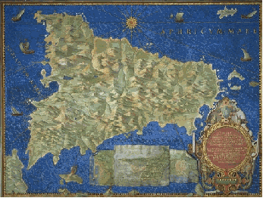  Delegazione Territoriale Sicilia

===oOo===
“Comunicazione eccellente”
Corso intensivo full immersion sulla comunicazione
verbale, paraverbale, analogica
con Alberto Lori

sabato 8 e domenica 9 aprile 2017
Mazara del Vallo, Auditorium comunale “Mario Caruso”, Via Bagno, 49

SCHEDA DI ACCREDITAMENTO
Cognome e Nome:
Telefono:
@ E-mail:
Professione:
Socio/a AIF:
SI /_/ (Corso gratuito)
NO/_/ (Corso a pagamento € 95,00)
La quietanza avverrà in sede, prima dell’apertura dei lavori, con rilascio di apposita ricevuta.

Colazione di lavoro sabato 8 aprile € 20,00: SI /_/ NO /_/
Colazione di lavoro domenica 9 aprile € 20,00: SI /_/ NO /_/

Per motivi organizzativi occorre accreditarsi entro venerdì 31 marzo 2017, compilando la scheda allegata e restituirla alla seguente email e attendere conferma dell’iscrizione stesso mezzo

antonellamarascia@gmail.com, delegazione.sicilia.aif@virgilio.it

Data …….. Firma:

La sottoscrizione della presente Scheda costituisce anche Dichiarazione di aver preso visione della "Informativa ai sensi del D.Lgs n.196 del 30 giugno 2003 per il trattamento dei dati personali"
(vedi sito AIFhttp://associazioneitalianaformatori.it/)

